Тема: «Представление числовых данных (таблицы, диаграммы, графики)»
О чем нас информируют статистические данные?
- Экономическая статистика изучает производство и потребление разнообразных видов продукции, изменение цен, спроса и предложения на товары, прогнозирует рост и падение производства и потребления, перевозку грузов и пассажиров различными видами транспорта, природные ресурсы и многое другое
- Медицинская статистика изучает эффективность различных лекарств и методов лечения, вероятность возникновения некоторого заболевания в зависимости от возраста, пола, наследственности, условий жизни, вредных привычек, прогнозирует распространение эпидемий.
- Демографическая статистика изучает рождаемость, численность населения, его состав (возрастной, национальный, профессиональный).
- Есть еще статистика финансовая, налоговая, биологическая и т.д.
Статистика – это научное направление (комплекс наук), объединяющее принципы и
методы работы с числовыми данными, характеризующими массовые
явления.
– это отрасль практической деятельности, направленной на сбор,
обработку, анализ статистических данных.
– это совокупность статистических данных, характеризующих
какое-нибудь явление или процесс (например, статистика рождаемости и
смертности в России, статистика успеваемости учащихся и т.п.).

Математическая статистика – это раздел математики, который занимается
разработкой методов сбора, описания и анализа
экспериментальных результатов наблюдений, массовых
случайных явлений.
– наука, основанная на законах теории вероятностей.
Статистические характеристики – это математические понятия, с помощью которых описываются отличительные особенности и свойства совокупности данных, полученных с помощью наблюдений или каким-то другим способом. Значение характеристик состоит еще и в том, что они «подсказывают», с каких позиций целесообразно анализировать имеющуюся совокупность данных.
Фундаментальными понятиями математической статистики являются генеральная совокупность и выборка. Генеральную совокупность удобно изображать с использованием круговой диаграммы, выборку – с использованием части круговой диаграммы.
Способы образования выборочной совокупности: случайная (отбирая на удачу), механическая (отбирая через определенный интервал), типическая (случайные выборки из каждой группы), серийная (разбивается на непересекающиеся серии или группы).

Обработка собранной информации.
Статистическая информация о результатах наблюдений или экспериментов может быть представлена в различных формах.
Простейшей из них является запись в порядке их появления – запись в ряд:
$x_{1, }$ $x_{2, }x_{3, }$…$x_{n }$, называемый простым статистическим рядом или выборкой.
Отдельные значения $x_{i}$, составляющие этот ряд, называют вариантами или просто данными.
Понятие объема ряда
Количество вариант в ряду n называют объемом ряда, или объемом выборки.
Варианты в ряду могут иметь как различные, так и одинаковые значения.

Понятие ранжированного ряда

Составить ранжированный ряд - это значит записать варианты в порядке их возрастания.

Характеристики числового ряда
Пример 1. Пусть ученик получил в течение года следующие отметки по математике: 5, 2, 4, 5, 5, 4, 4, 5, 5, 5. Какую четвертную отметку поставит ему учитель?
Нужно найти среднее арифметическое оценок
(5 + 2 + 4 + 4 + 5 + 5 + 4 + 4 + 5 + 5 + 5) / 10 = 4,4
Число 4,4 - среднее арифметическое. Поскольку такую оценку в журнал ставить не принято, ее округляют до 4.

Средним арифметическим (или выборочным средним) ряда чисел называется частное от деления суммы этих чисел на их количество:

$\overline{x}$ = $\frac{x_{1 }+x_{2 }{+x}_{3 }+…+x_{n. }}{n}$

Среднее арифметическое является важной характеристикой ряда чисел, в нашем случае — отметок за четверть, но иногда полезно рассматривать и другие средние.
Например, в предыдущем примере чаще всего используется оценка «5». Статистик в этом случае сказал бы: «Модой этого ряда является число 5».

Модой (Мо) называют число ряда, которое встречается в этом ряду наиболее часто.
Можно сказать, что оно в этом ряду самое «модное». В отличие от среднего арифметического, которое можно вычислить для любого числового ряда, моды может вообще не быть.

Например, пусть тот же ученик получил по русскому языку следующие отметки: 4, 2, 3, 5. Каждая отметка встречается в этом ряду только один раз, и среди них нет числа, встречающегося чаще других. Значит, у этого ряда нет моды. А среднее арифметическое есть:(4 + 2 + 3 + 5) : 4 = 3,5.

Медиана числового ряда
Медианой ряда, состоящего из нечетного количества чисел, называется число данного ряда, которое окажется посередине, если этот ряд упорядочить: $x_{1}$,$x_{2},x_{3},x_{4,}x_{5}$
Me = $x_{3}$
Медианой ряда, состоящего из четного количества чисел, называется среднее арифметическое двух стоящих посередине чисел этого ряда, если этот ряд упорядочить.$: x_{1}$,$x_{2},x_{3},x_{4,}x_{5},x_{6}$
Me = $\frac{x_{3}+x_{4,}}{2}$
Для того чтобы найти медиану ряда чисел, нужно сначала их упорядочить — составит ранжированный ряд (записать в порядке убывания).
Пример 2.В конце года 11 учеников сдавали норматив по бегу на 100 метров. Были зафиксированы следующие результаты:

Ученик | Результат(с)
Данил | 15,3
Петя | 16,9
Лена | 21,8
Катя | 18,4
Стаc | 16,1
Аня | 25,1
Оля | 19,9
Боря | 15,5
Паша | 14,7
Наташа | 20,2
Миша | 15,4

Среднее арифметическое всех результатов — примерно 18,1 сек.
Но средний результат – 16,9(результат Пети), потому что пять человек пробежали лучше, чем он, и пять — хуже.
На языке статистики результат Пети называется медианой исходного ряда данных.
Для того чтобы найти медиану ряда чисел, нужно сначала их упорядочить — составить ранжированный ряд. В нашем примере он выглядит так:
14,7; 15,3; 15,4; 15,5; 16,1; 16,9; 18,4; 19,9; 20,2; 21,8; 25,1.
Средним (шестым по счету) числом является 16,9: пять чисел меньше него, пять чисел больше. Значит, 16,9 — медиана.

Достоинством медианы является ее большая по сравнению со средним арифметическим «устойчивость к ошибкам».
Представим себе, что в наши наблюдения вкралась досадная оплошность: например, при записи одного из результатов соревнований мы пропустили десятичную запятую и вместо 20,2 написали 202. Тогда среднее арифметическое результатов возрастет с 18,1 секунды до 34,6 секунды, а медиана будет по-прежнему 16,9 секунды!

Медиану используют вместо средней арифметической, когда крайние варианты упорядоченного ряда (наименьшая и наибольшая) по сравнению с остальными оказываются чрезмерно большими или чрезмерно малыми.

Числовой ряд иногда удобно представлять в виде таблицы, если имеем большой объем информации и данные повторяются.
Представим ряд данных 5, 2, 4, 5, 5, 4, 4, 5, 5, 5 в виде таблицы

X | 2 | 4 | 5
M | 1 | 3 | 6
W | 1/10  10$\%$ | 3/10  30$\%$ | 6/10  60$\%$

В первой строке – значение случайной величины Х, во второй – частота значений варианты М, в третьей строке – относительная частота появления события.
По табличным данным тоже можно найти объем ряда, среднее арифметическое, моду и медиану.
Объем - сложить все данные М
Мода(Мо) – самое большое значение М
Медиана(Ме)$≥0,5W$
Среднее арифметическое: $\overline{x }$= cумме произведений элементов первой строки на частоту появления второй строки, и все поделить на 10: $\frac{2∙1+4∙3+5∙6}{10}$
Статистические характеристики: среднее арифметическое, мода, медиана называются средними результатами измерений.

Обработанные результаты статистики можно демонстрировать графически.
Пример 3: В первом полугодии 2011 года завод получил прибыль в 10 млн. рублей. Распределение прибыли по месяцам показано в таблице

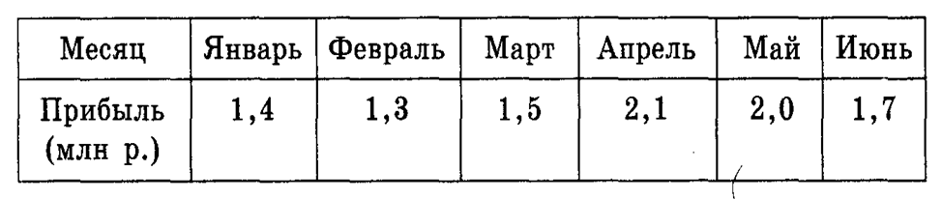
В координатной плоскости на оси абсцисс будем отмечать номер месяца (янв. – 1, февр. – 2 и т.д.). На оси ординат будем отмечать прибыль завода
(в млн. руб.).
Отметим точки: (1;1,4),(2;1,3),(3;1,5),(4;2,1),(5;2),(6;1,7) и соединим их последовательно отрезками.
Полученную ломаную линию называют полигоном частот.
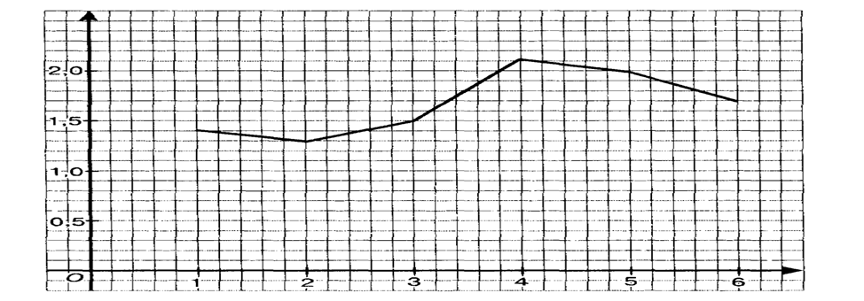
Графики статистического распределения.
Распределение случайных величин можно задавать и демонстрировать графически.
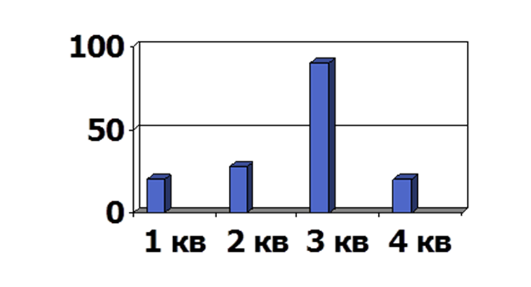
Гистограмма – помогает наглядно сравнивать по величине несколько объектов.
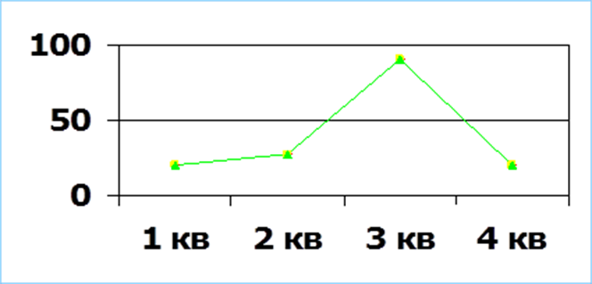
Полигон частот – показывает промежутки убывания и возрастания, точки максимума и минимума.
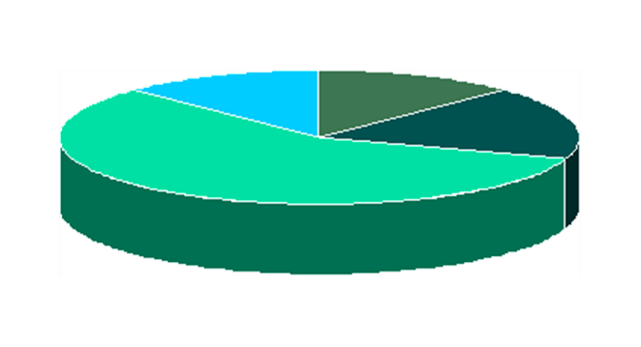
Круговая диаграмма. Круговые диаграммы используют в тех случаях, когда нужно показать части какого-либо целого.
Существуют и другие статистические характеристики, которые называются характеристиками отклонения.
Вопросы:
- С какими фундаментальными понятиями математической статистики вы познакомились?
- Что нужно делать, чтоб обработать собранную информацию?
3) Каким образом можно продемонстрировать итоги обработанной информации?
Задача 1. В таблице приведена информация о длине некоторых рек, протекающих по территории Ивановской области, впадающих в реку Волга

Река | Длина (км)
Елнать | 54
Кинешемка | 34
Казоха | 9
Мера | 152
Шача | 58
Солоница | 132
Сунжа | 45

а) Найдите среднюю длину рек (среднее арифметическое);
б)Найдите длину рек в среднем (медиану данных);
Задача 2. На соревнованиях по фигурному катанию судьи поставили спортсмену следующие оценки:
5,2 5,4 5,5 5,4 5,1 5,1 5,4 5,5 5,3
Для полученного ряда чисел найдите среднее арифметическое, медиану и моду. Что характеризует каждый из этих показателей?

Задача 3.
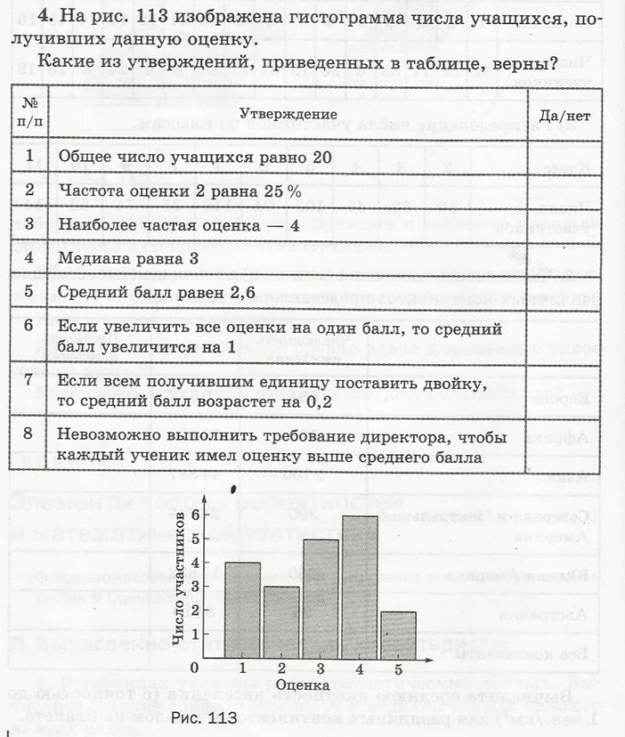

Задача 4.

